ОГЛАВЛЕНИЕ

ВВЕДЕНИЕ 3
ГЛАВА 1. БАЗА ПРОВЕДЕНИЯ ПРАКТИКИ И ТЕОРЕТИЧЕСКИЕ СВЕДЕНИЯ ОБ ИСПОЛЬЗОВАНИИ МЕТОДА НЕЙРОННЫХ СЕТЕЙ ДЛЯ КЛАССИФИКАЦИИ ЭКСПЕРИМЕНТАЛЬНЫХ ДАННЫХ С НЕСКОЛЬКИМИ КЛАССАМИ В MATLAB 5
1.1 Информация об организации – базе учебной практики 5
1.2 Требования техники безопасности и охраны труда 8
ГЛАВА 2. РЕАЛИЗАЦИЯ ИСПОЛЬЗОВАНИЯ МЕТОДА НЕЙРОННЫХ СЕТЕЙ ДЛЯ КЛАССИФИКАЦИИ ЭКСПЕРИМЕНТАЛЬНЫХ ДАННЫХ С НЕСКОЛЬКИМИ КЛАССАМИ В MATLAB 13
2.1 Теория нейронных сетей: понятие, виды, свойства 13
2.2 Инструмент численных вычислений MatLab 15
2.3 Использование методов нейронных сетей для классификации экспериментальных данных в MatLab 17
2.4 Пример реального использования методов нейронных сетей для классификации экспериментальных данных в MatLab 19
ЗАКЛЮЧЕНИЕ 23
СПИСОК ИСПОЛЬЗОВАННЫХ ИСТОЧНИКОВ 24

ВВЕДЕНИЕ

Оператор электронно-вычислительных и вычислительных машин – это специалист, осуществляющий ввод данных в компьютер и обработку научно-технической, социологической, экономической и другой информации. Оператор ЭВМ должен знать особенности устройства и эксплуатации ПК и должен уверенно работать во всех основных программных пакетах. В его обязанности входят организация мер по предотвращению потери информации, создание офисных документов и вычислительных таблиц, умение работать с данными большого объема и оформлять брошюры и объявления графическими изображениями [1].
На сегодняшний день профессия оператора ЭВМ одна из самых востребованных. Специалисты данного профиля необходимы на каждом предприятии. В частности, специалисты в области цифровой обработки информации чрезвычайно востребованы организациями сферы культуры (библиотеками, музеями, архивами), а также фирмами, занимающимися оцифровкой фондов этих предприятий. Среди профессиональных направлений, которые имеют наиболее быстрые темпы развития и требуют постоянного обновления знаний, умений и навыков, главное место занимают профессии, связанные с информационными технологиями [2].
Для работы оператором электронно-вычислительных и вычислительных машин нужны следующие навыки [3]:
- Знание принципов действия и техники безопасности при использовании вычислительной техники;
- Умение вводить, обрабатывать, выводить и передавать информацию с помощью различных программ и каналов связи;
- Умение создавать и актуализировать базы данных, формировать таблицы, диаграммы, презентации и другие документы;
- Умение работать в команде, исполнительность, ответственность;
- Умение находить и устранять ошибки в работе вычислительной техники;
- Умение обеспечивать информационную безопасность и конфиденциальность данных.
Цель практики:
Систематизировать и закрепить полученные теоретические знания и практические умения по профессии оператор электронно-вычислительных и вычислительных машин, приобретение и формирование необходимых умений, навыков и опыта практической работы для решение профессиональных задач.
Задачи практики:
- Закрепление знаний, полученных на практике;
- Получение навыков работы оператором ЭВМ;
- Изучение обработки экспериментальных данных
использования технологий работы с современным системным и прикладным программным обеспечением электронно-вычислительных машин для решений профессиональных задач.

ГЛАВА 1. БАЗА ПРОВЕДЕНИЯ ПРАКТИКИ И ТЕОРЕТИЧЕСКИЕ СВЕДЕНИЯ ОБ ИСПОЛЬЗОВАНИИ МЕТОДА НЕЙРОННЫХ СЕТЕЙ ДЛЯ КЛАССИФИКАЦИИ ЭКСПЕРИМЕНТАЛЬНЫХ ДАННЫХ С НЕСКОЛЬКИМИ КЛАССАМИ В MATLAB

  - Информация об организации – базе учебной практики

Производственная практика проходила на базе Центра информационных технологий департамента комплексной безопасности ФГАОУ ВО «КФУ им. В. И. Вернадского».
Во время практики были посещены различные лаборатории. Одной из таких была лаборатория, которая занимается изучением кристаллов, их выращиванием, изучением сфер применения кристаллов, а также разработкой оборудования и программного обеспечения для выращивания кристаллов. Данная лаборатория представлена на рисунке 1.
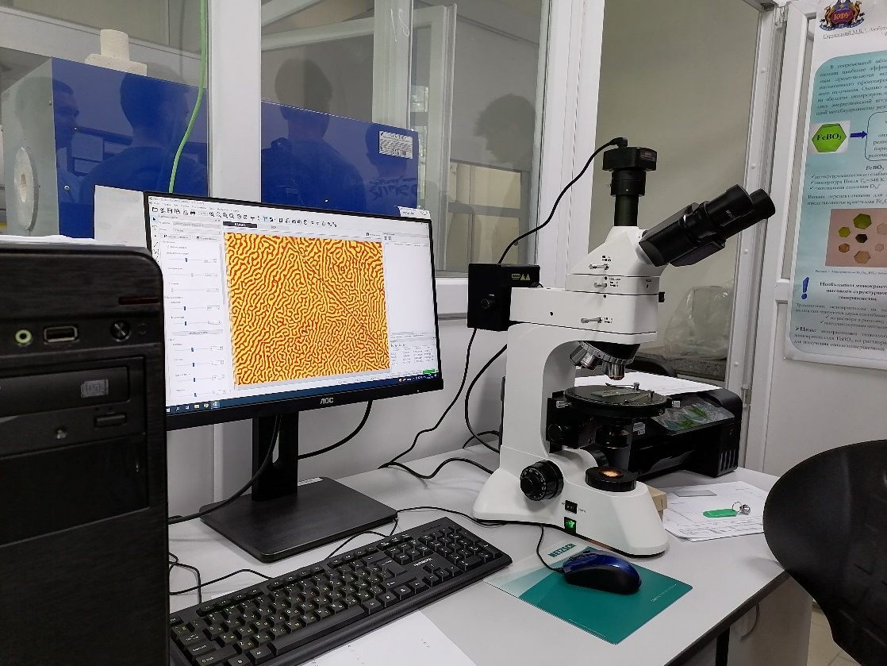
Рисунок 1 – лаборатория на базе физтех.КФУ по изучению кристаллов
Были посещён так же отдел 3D-моделирования и 3D-печати. Данная лаборатория занимается моделированием и печатью трехмерных моделей. Лаборатория располагает следующим оборудованием:
- 3D принтеры для печати небольших и несложных моделей (в количестве 3 штук);
- фотополимерный принтер, для печати моделей с высокой точностью;
- сканер объектов из реального мира, для быстрой и точно оцифровки объектов, имеющих сложную топологию;
- 3D принтер с областью печати 1,5м на 1,5м, предназначен для печати крупных моделей (имеет встроенный контроллер микроклимата внутри принтера). Оборудование данной лаборатории представлено на рисунке 2.

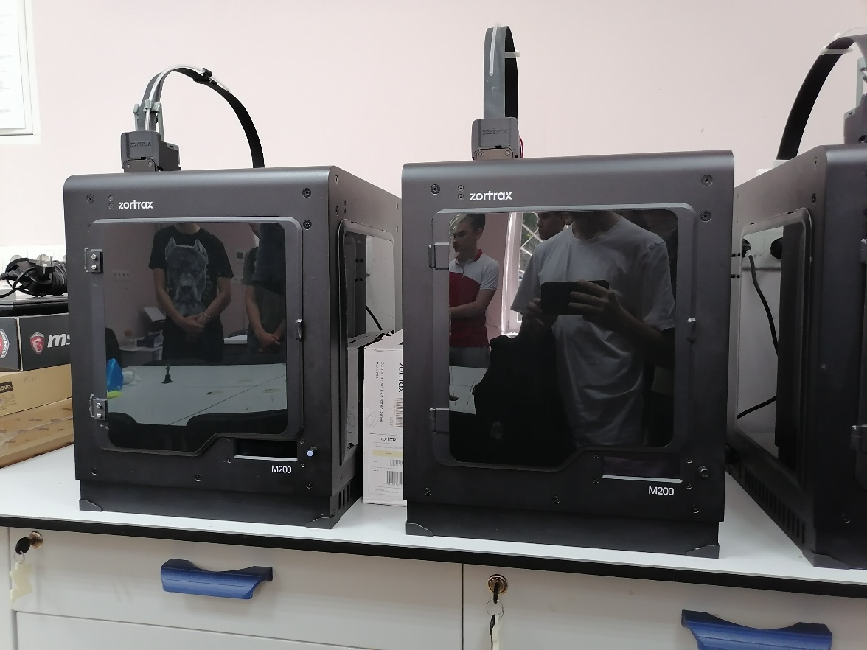
Рисунок 2 – оборудование лаборатории 3D-печати и 3D-моделирования
Центр информационных технологий занимается:
- разработкой и внедрением концепции развития информационной инфраструктуры Университета согласно актуальным требованиям учебного и административного процесса, нормативных актов, Федеральных законов Российской Федерации;
- разработкой и внедрением регламентов по развитию и сопровождению учебных и административных информационных систем Университета;
- централизованной диспетчеризацией технического сопровождения информационных систем Университета;
- проведением обследований и анализа существующей информационной инфраструктуры Университета с целью её модернизации и технического сопровождения;
- осуществлением учета потребностей в информационных системах и Программно-аппаратных комплексах для учебных и административных процессов Университета;
- выполнением мероприятий по обеспечению безопасности информации согласно требованиям Федеральных законов и других нормативных актов Российской Федерации;
- технической поддержкой и сервисным обслуживанием Программно-аппаратных комплексов, входящих в состав информационных систем;
- проектированием, внедрением, сопровождением и администрированием Сетевой инфраструктуры Университета;
- проектированием, внедрением, сопровождением и администрированием Серверной инфраструктуры Университета;
- мультимедийным сопровождением учебных и административных мероприятий Университета;
- техническим сопровождением учебных мероприятий в аудиториях Центра информационных технологий в рамках учебных и факультативных программ Университета;
- техническим сопровождением дистанционного обучения в рамках учебных мероприятий и факультативных программ Университета;
- проведением учебных мероприятий с целью повышения навыков работников Университета в области информационных технологий;
- разработкой и сопровождением информационных ресурсов Университета.
На базе практики действуют пять отделов, занимающихся различными функциями:
- отдел технического обеспечения и учёта;
- отдел технического сопровождения информационных систем;
- отдел технического сопровождения сетевой инфраструктуры;
- отдел технического сопровождения учебных мероприятий;
- отдел разработки и сопровождения программного обеспечения.
Производственная практика также проходила на базе Научно-развлекательного центра «Знаниум», который предоставляет возможность в живую увить и изучить, как и простейшие так и более сложные физические явления
Одними из простейших явлений были математические маятники и рычаги
Более сложными были различные катушки Теслы.
Также были представлены экспонаты, работающие на современных компьютерных технологиях, например интерактивная песочница, которая позволяет создавать различные ландшафты на песке. Происходит изменение структуры и цвета в зависимости от высоты песка. Видно, реалистичную картину природы: живой вулкан, живая вода, животные, рыбы и птицы.

1.2 Требования техники безопасности и охраны труда

Общие требования безопасности:
Настоящая инструкция распространяется на персонал, эксплуатирующий средства вычислительной техники и периферийное оборудование. Инструкция содержит общие указания по безопасному применению электрооборудования в учреждении. Требования настоящей инструкции являются обязательными, отступления от нее не допускаются. К самостоятельной эксплуатации электроаппаратуры допускается только квалифицированный персонал не моложе 18 лет, пригодный по состоянию здоровья и квалификации к выполнению указанных работ.
Требования безопасности перед началом работы
Перед началом работы следует убедиться в исправности электропроводки, выключателей, штепсельных розеток, при помощи которых оборудование включается в сеть, наличии заземления компьютера, его работоспособности.
Требования безопасности во время работы:
- для снижения или предотвращения влияния опасных и вредных факторов необходимо соблюдать санитарные правила и нормы. гигиенические требования к видео дисплейным терминалам, персональным электронно-вычислительным машинам и организации работы (Утверждено Постановлением Госкомсанэпиднадзора России от 14 июля 2012 г. N 14 СанПиН 2.2.2.542-96);
- во избежание повреждения изоляции проводов и возникновения коротких замыканий не разрешается: вешать что-либо на провода, закрашивать и белить шнуры и провода, закладывать провода и шнуры за газовые и водопроводные трубы, за батареи отопительной системы, выдергивать штепсельную вилку из розетки за шнур, усилие должно быть приложено к корпусу вилки;
- для исключения поражения электрическим током запрещается: часто включать и выключать компьютер без необходимости, прикасаться к экрану и к тыльной стороне блоков компьютера, работать на средствах вычислительной техники и периферийном оборудовании мокрыми руками, работать на средствах вычислительной техники и периферийном оборудовании, имеющих нарушения целостности корпуса, нарушения изоляции проводов, неисправную индикацию включения питания, с признаками электрического напряжения на корпусе, класть на средства вычислительной техники и периферийном оборудовании посторонние предметы;
- запрещается под напряжением очищать от пыли и загрязнения электрооборудование;
- запрещается проверять работоспособность электрооборудования в неприспособленных для эксплуатации помещениях с токопроводящими полами, сырых, не позволяющих заземлить доступные металлические части;
- недопустимо под напряжением проводить ремонт средств вычислительной техники и периферийного оборудования. ремонт электроаппаратуры производится только специалистами-техниками с соблюдением необходимых технических требований;
- во избежание поражения электрическим током, при пользовании электроприборами нельзя касаться одновременно каких-либо трубопроводов, батарей отопления, металлических конструкций, соединенных с землей;
- при пользовании электроэнергией в сырых помещениях соблюдать особую осторожность.
Требования безопасности в аварийных ситуациях:
- при обнаружении неисправности немедленно обесточить электрооборудование, оповестить администрацию. продолжение работы возможно только после устранения неисправности;
- при обнаружении оборвавшегося провода необходимо немедленно сообщить об этом администрации, принять меры по исключению контакта с ним людей. прикосновение к проводу опасно для жизни;
- во всех случаях поражения человека электрическим током немедленно вызывают врача. до прибытия врача нужно, не теряя времени, приступить к оказанию первой помощи пострадавшему;
- необходимо немедленно начать производить искусственное дыхание, наиболее эффективным из которых является метод рот в рот или рот в нос, а также наружный массаж сердца;
- искусственное дыхание пораженному электрическим током производится вплоть до прибытия врача.
На рабочем месте запрещается иметь огнеопасные вещества
В помещениях запрещается:
- зажигать огонь;
- включать электрооборудование, если в помещении пахнет газом;
- курить;
- сушить что-либо на отопительных приборах;
- закрывать вентиляционные отверстия в электроаппаратуре
Источниками воспламенения являются:
- искра при разряде статического электричества
- искры от электрооборудования
- искры от удара и трения
- открытое пламя
При возникновении пожароопасной ситуации или пожара персонал должен немедленно принять необходимые меры для его ликвидации, одновременно оповестить о пожаре администрацию.
Помещения с электрооборудованием должны быть оснащены огнетушителями типа ОУ-2 или ОУБ-3.
Требования к размещению и подключению ПЭВМ и офисного оборудования:
- Расстояние между устройствами. При размещении ПЭВМ и офисного оборудования необходимо соблюдать оптимальное расстояние между ними, чтобы обеспечить удобство работы и безопасность. Расстояние между рабочими местами с ПЭВМ должно быть не менее 2 м, а между боковыми поверхностями экранов - не менее 1,2 м. Расстояние от экрана ПЭВМ до стены или другого препятствия за спиной работника должно быть не менее 1 м. Расстояние от экрана ПЭВМ до ближайшего источника света должно быть не менее 3 м [6][7][8].
- Высота стола и стула. При размещении ПЭВМ и офисного оборудования необходимо подбирать стол и стул таким образом, чтобы обеспечить правильную рабочую позу работника. Высота стола должна быть в пределах 680-800 мм, а высота стула - в пределах 400-500 мм. Стул должен быть регулируемым по высоте, наклону спинки и сиденья, иметь подлокотники и подставку для ног. Рабочая поверхность стола должна быть достаточной для размещения всех необходимых устройств и документов [6][7][8].
- Угол наклона экрана. При размещении ПЭВМ и офисного оборудования необходимо регулировать угол наклона экрана таким образом, чтобы избежать бликов и отражений на нем. Угол наклона экрана должен быть в пределах 10-20 градусов от вертикали. Экран должен быть направлен перпендикулярно окну или параллельно ему. Высота центра экрана должна быть на уровне глаз или ниже [6][7][8].
- Длина кабелей. При подключении ПЭВМ и офисного оборудования необходимо использовать кабели достаточной длины, чтобы избежать перетяжек и перегибов. Кабели должны быть проложены таким образом, чтобы не создавать помех для движения работников и не нарушать эстетику помещения. Кабели должны быть защищены от повреждений, влаги, высоких температур и других неблагоприятных факторов [6][7][8].

ГЛАВА 2. РЕАЛИЗАЦИЯ ИСПОЛЬЗОВАНИЯ МЕТОДА НЕЙРОННЫХ СЕТЕЙ ДЛЯ КЛАССИФИКАЦИИ ЭКСПЕРИМЕНТАЛЬНЫХ ДАННЫХ С НЕСКОЛЬКИМИ КЛАССАМИ В MATLAB

2.1 Теория нейронных сетей: понятие, виды, свойства

Нейросети — это математические модели и их программное или аппаратное воплощение, построенные по принципу организации и функционирования биологических нейронных сетей — сетей нервных клеток живого организма [4]. Нейросети способны обучаться на большом количестве данных и использовать эту информацию для решения различных задач, таких как распознавание образов, задач, связанных с классификацией, прогнозирование, управление, генерация контента и многое другое.
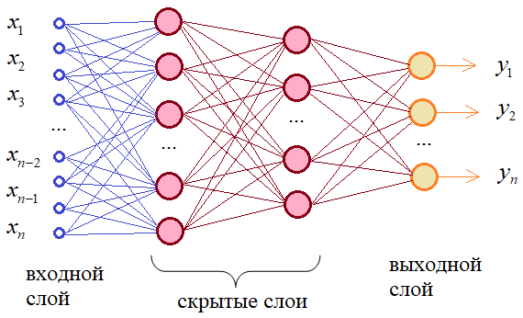
Рисунок 3 – пример многослойной нейронной сети
Существует много классификаций нейросетей по разным критериям. Одним из основных является количество слоев нейронов в сети. Слои — это группы нейронов, которые обрабатывают входные данные и передают результаты на следующий слой или на выход. В зависимости от количества слоев, нейросети делятся на:
- Однослойные — самый простой тип нейросетей, состоящий из одного входного и одного выходного слоя. Они могут использоваться для решения простых задач, таких как логические операции или линейная регрессия.
- Многослойные — более сложные модели, состоящие из нескольких скрытых слоев между входным и выходным. Они обладают большей гибкостью и способны обрабатывать более сложные данные. Например, многослойные нейросети используются в обработке естественного языка или в задачах классификации изображений.
- Глубокие — модели, имеющие много скрытых слоев (более двух). Они являются основой современного машинного обучения и способны решать самые сложные задачи. Например, глубокие нейросети используются для распознавания лиц или голоса, для перевода текстов или для создания искусственного интеллекта.
Кроме того, нейросети могут различаться по типу связей между нейронами, по функциям активации нейронов, по алгоритмам обучения и по другим параметрам. Среди наиболее известных видов нейросетей можно выделить:
- Перцептрон — первая модель искусственного нейрона, предложенная Фрэнком Розенблаттом в 1957 году. Он состоит из одного или нескольких входов, одного выхода и пороговой функции активации. Перцептрон может обучаться с помощью правила Хебба или алгоритма дельта-правила.
- Сверточная нейросеть — модель, специально разработанная для обработки изображений. Она использует операцию свертки для извлечения признаков изображения и позволяет достигнуть высокой точности в задачах распознавания объектов.
- Рекуррентная нейросеть — модель, в которой нейроны имеют обратные связи, то есть могут передавать информацию себе же или другим нейронам в предыдущих слоях. Это позволяет нейросети запоминать предыдущие состояния и обрабатывать последовательные данные, такие как текст или речь. Например, рекуррентные нейросети могут использоваться для генерации текста или для распознавания речи.
- Самоорганизующаяся карта — модель, основанная на принципе конкуренции нейронов. Она состоит из двух слоев: входного и выходного. Выходной слой представляет собой сетку нейронов, каждый из которых имеет веса, соответствующие входным данным. При поступлении входных данных, нейросеть определяет наиболее похожий на них нейрон и активирует его, а также его соседей. Таким образом, нейросеть формирует карту признаков входных данных. Например, самоорганизующиеся карты могут использоваться для кластеризации данных или для визуализации высокомерных данных.
- Генеративно-состязательная сеть — модель, состоящая из двух подсетей: генератора и дискриминатора. Генератор пытается создавать новые данные, похожие на реальные, а дискриминатор пытается отличить реальные данные от сгенерированных. Обе подсети обучаются в процессе состязания друг с другом. Например, генеративно-состязательные сети могут использоваться для создания реалистичных изображений или для улучшения качества изображений.

2.2 Инструмент численных вычислений MatLab

Matlab — это программная среда для численных вычислений, визуализации данных и программирования [5]. Matlab позволяет решать различные задачи из области математики, физики, химии, биологии, экономики, инженерии и других дисциплин. Matlab также предоставляет множество дополнительных инструментов (toolbox) для специализированных областей, таких как обработка сигналов, машинное обучение, нейронные сети и другие.
Интерфейс Matlab состоит из нескольких ключевых элементов:
- Командное окно — основное окно для ввода команд и вывода результатов.
- Редактор кода — окно для создания и редактирования скриптов и функций.
- Панель переменных — окно для просмотра и изменения значений переменных в рабочем пространстве.
- Панель файлов — окно для просмотра и управления файлами в рабочей папке.
- Панель текущего каталога — окно для просмотра и управления файлами в текущем каталоге.
- Панель инструментов — панель с кнопками для быстрого доступа к часто используемым функциям и приложениям.
- Панель навигации — панель с кнопками для перемещения по истории команд и графиков.
- Окна графиков — окна для отображения графических результатов вычислений.
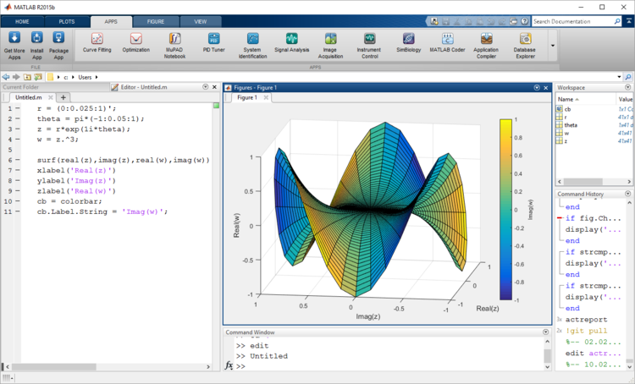
Рисунок 4 – интерфейс среды разработки MatLab

2.3 Использование методов нейронных сетей для классификации экспериментальных данных в MatLab

Экспериментальные данные в Matlab — это данные, полученные в результате наблюдений, измерений или опытов, которые могут быть обработаны с помощью Matlab для анализа, визуализации, моделирования или аппроксимации. Экспериментальные данные могут быть представлены в разных форматах, таких как матрицы, векторы, структуры, таблицы, объекты или файлы. Экспериментальные данные могут быть загружены в Matlab из разных источников, таких как файлы Excel, текстовые файлы, базы данных, интернет или другие программы.
Для обработки экспериментальных данных в Matlab можно использовать различные функции и инструменты, в зависимости от цели и характера данных. Например, для аппроксимации данных (метод замены одних математических объектов другими, близкими к исходным) можно использовать функции «curve fitting toolbox» или «neural network toolbox» [9]. Для анализа данных можно использовать функции «statistics and machine learning toolbox» или «data analysis app». Для визуализации данных можно использовать функции «plot», «surf», «contour» или «image». Для моделирования данных можно использовать функции «simulink» или «system identification toolbox».
Нейронные вычисления для классификации данных в Matlab можно выполнить с помощью инструмента «Neural Network Toolbox» [9], который предоставляет функции и приложения для создания, анализа и обучения нейронных сетей различных типов. Для классификации данных можно использовать следующие шаги:
- Загрузка или создание данных для обучения, валидации и тестирования нейронной сети. Данные могут быть представлены в виде матриц, структур или объектов. Данные должны быть разделены на входные (признаки) и выходные (классы) переменные.
- Выбор типа нейронной сети в зависимости от характеристик данных и задачи классификации. Например, можно использовать перцептрон, многослойный персептрон, сверточную нейронную сеть или рекуррентную нейронную сеть. Также можно использовать предварительно обученные модели или импортировать модели из других фреймворков, таких как TensorFlow или Keras.
- Настройка параметров обучения нейронной сети с помощью функций Matlab или интерактивного приложения «Neural Network Training Tool». Параметры обучения включают метод оптимизации (например, стохастический градиентный спуск или Адам), скорость обучения, количество эпох, размер мини-пакета, функцию потерь (например, перекрестная энтропия или среднеквадратичная ошибка), регуляризацию, аугментацию данных [10][11] и другие.
- Обучение нейронной сети на тренировочных данных с помощью функций Matlab или интерактивного приложения «Neural Network Training Tool» [13]. В процессе обучения можно отслеживать ход обучения и оценивать качество модели на валидационных данных. Также можно прервать обучение в любой момент или продолжить его с сохраненной точки.
- Тестирование нейронной сети на тестовых данных с помощью функций Matlab или интерактивного приложения «Neural Network Testing Tool». Тестирование позволяет оценить окончательную точность модели на новых данных и получить метрики, такие как матрица ошибок, точность, полнота, F-мера и другие. Также можно визуализировать результаты классификации и анализировать ошибки модели [10].
- Использование нейронной сети для классификации новых данных с помощью функций Matlab или интерактивного приложения «Neural Network Prediction Tool». Использование позволяет применить обученную модель к новым данным и получить предсказанные классы и вероятности. Также можно сохранить или экспортировать модель для дальнейшего использования в других приложениях.
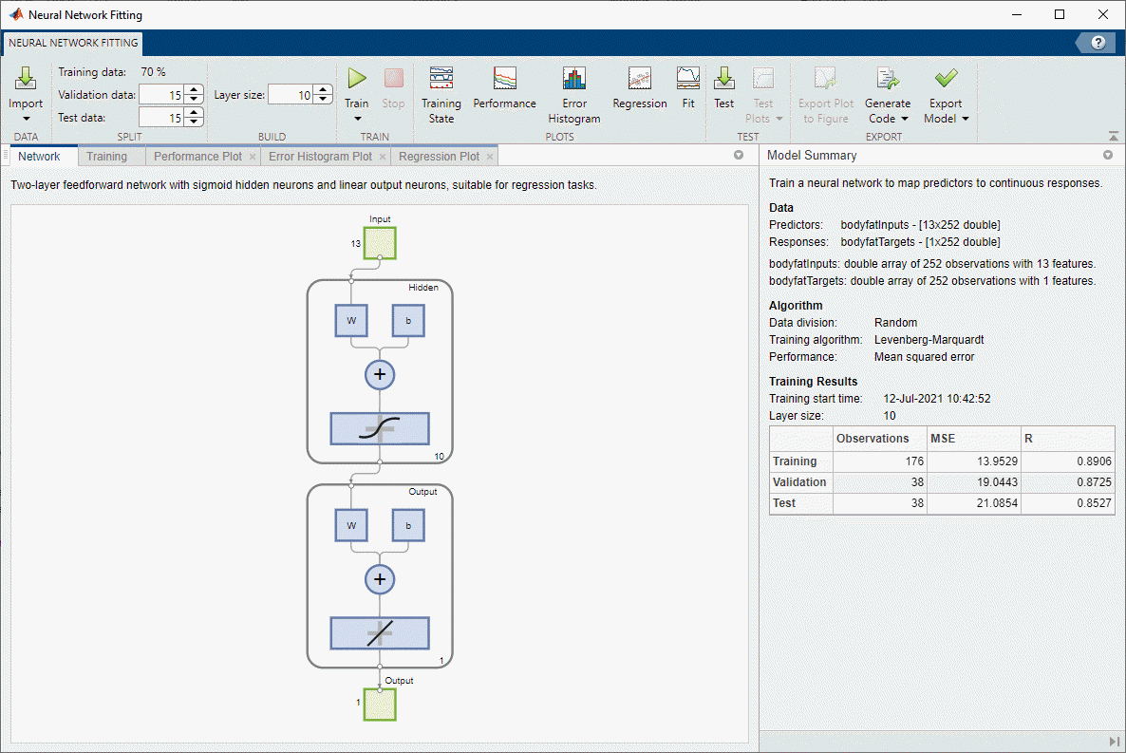
Рисунок 5 – интерфейс настройки нейронной сети в среде разработки MatLab

2.4 Пример реального использования методов нейронных сетей для классификации экспериментальных данных в MatLab

Изучив теоретическую базу использования методов нейронных сетей для классификации экспериментальных данных в MatLab, можно было приступить к практической реализации данных методов. Последовательность работы была следующей:
1. Подготовка обучающей выборки для 4 классов возможных экспериментальных данных. Для данного пункта были сгенерированный 4 класса объектов, по 15 элементов на класс, содержащих в себе информацию о положении по оси X и по оси Y [12]. Код программы представлен на рисунке 6; график рассеянья элементов на рисунке 7.
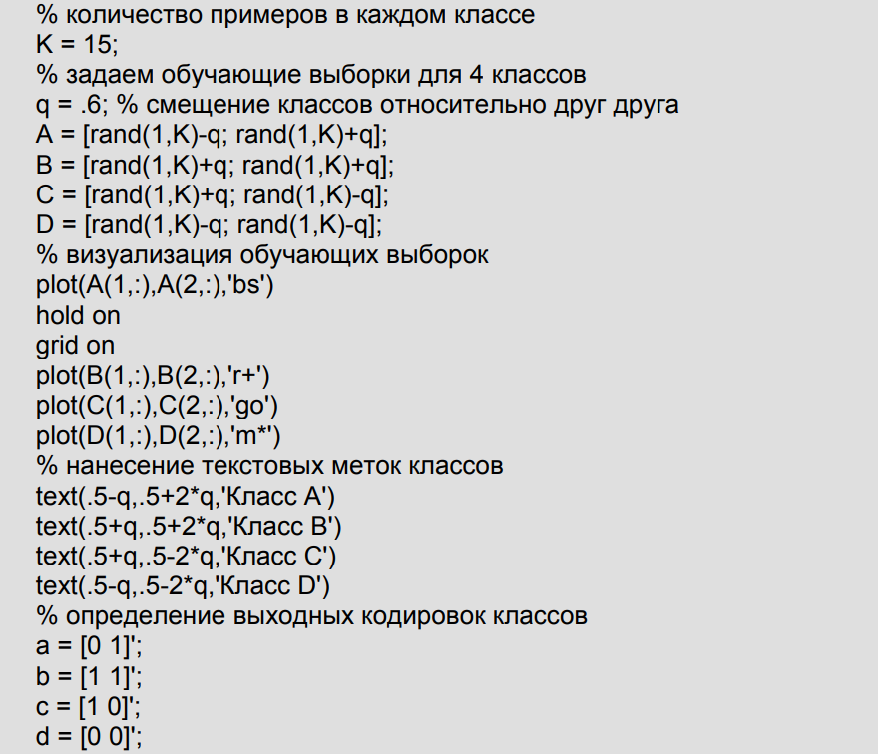
Рисунок 6 - Генерация обучающей выборки на 4 класса
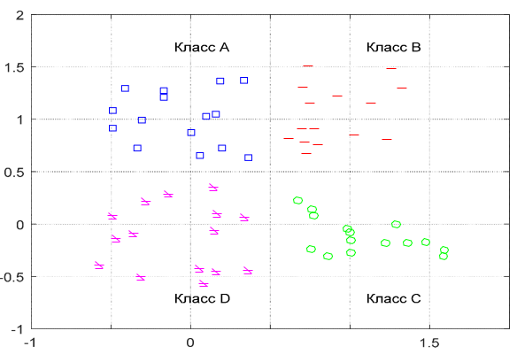
Рисунок 7 - график рассеянья элементов из 4 сгенерированных классов
2. Подготовка исходных данных для обучения. Соберем из данных для всех четырех классов единую обучающую выборку. Для этого объединим исходные данные по классам A, B, C и D в один массив, а соответствующие им значения правильных ответов T получим, скопировав требуемое количество раз кодировку правильного класса при помощи команды «repmat». Данный код приведен на рисунке 8.
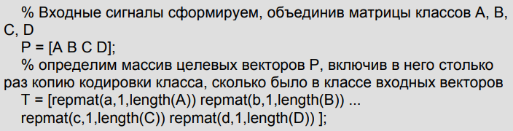
Рисунок 8 – Обучающая выборка из входных P и выходных T данных
3. Генерация и обучение нейронной сети «перцептрон». Создадим персептрон в переменной «net» при помощи функции «perceptron» и затем обучим его в цикле while, повторяя процедуру «adapt» не более 1000 раз или пока ошибка E не станет равна 0. В каждом цикле обучения прорисовываются разделительные линии при помощи команды plotpc, так что будет наглядно видно, как они все лучше разделяют классы. Соответствующий код приведен на рисунке 9.
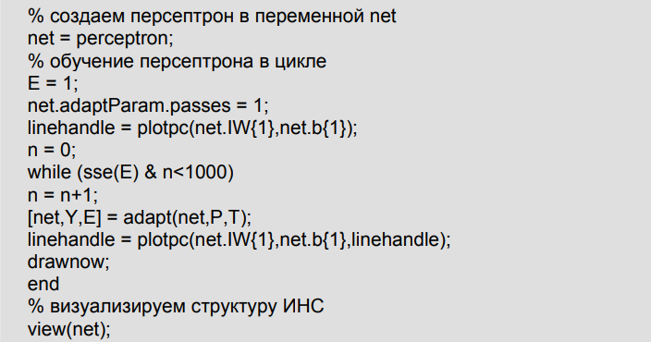
Рисунок 9 - Создание и обучение искусственной нейронной сети
4. Тестирование работоспособности нейронной сети «перцептрон». Визуализация итогового состояния ИНС приведена на рисунке 10. Видно, что разделительные линии корректно разделяют четыре класса на отдельные области.
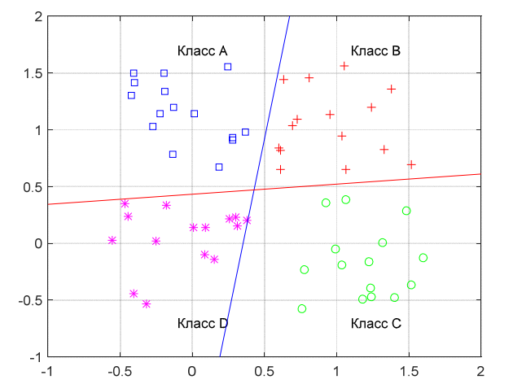
Рисунок 10 - Визуализация обученной искусственной нейронной сети
- Демонстрация архитектуры искусственной нейронной сети. Завершающая команда view выводит на экран структуру искусственной нейронной сети (рисунок 11). Видно, что она имеет два входа, два выхода и два нейрона с пороговой функцией активации «Hard Limit».
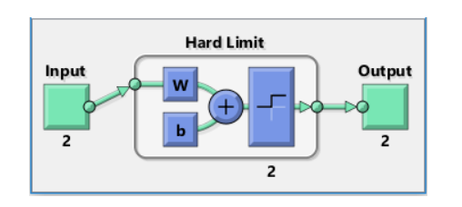
Рисунок 11 – визуализация архитектуры искусственной нейронной сети

ЗАКЛЮЧЕНИЕ

В ходе учебной практики был закреплен материал, относящийся к реализации использования метода нейронных сетей для классификации экспериментальных данных с несколькими классами в «Matlab».
Нейросети для классификации экспериментальных данных с несколькими классами в «Matlab» могут быть использованы в тех случаях, когда [14][15]:
- Исходные данные имеют сложную или неизвестную структуру и вероятностное распределение, что затрудняет применение параметрических методов классификации, таких как логистическая регрессия или дискриминантный анализ.
- Исходные данные имеют высокую размерность или большой объем, что затрудняет применение метрических методов классификации, таких как метод k-ближайших соседей или машины опорных векторов.
- Требуется получить не только вероятность принадлежности объекта к классу, но и понять, какие признаки влияют на эту принадлежность.
Нейросети являются непараметрическими моделями, которые не требуют предположений о распределении данных, но при этом и не используют меры расстояний. Они способны адаптироваться к сложной структуре данных и выявлять скрытые зависимости между признаками и классами. Нейросети также обладают способностью к обобщению и самообучению, что позволяет им улучшать свою производительность по мере поступления новых данных.
В ходе проделанной работы были написаны тестовые программы для демонстрации реализации средств нейронных вычислений.
Таким образом, благодаря выполненным в ходе практики заданиям, был приобретен необходимый опыт в сфере коллективного и модульного программирования, а также улучшены навыки написания программ.

СПИСОК ИСПОЛЬЗОВАННЫХ ИСТОЧНИКОВ

- Казарян С. С. ДОПОЛНИТЕЛЬНАЯ ОБЩЕРАЗВИВАЮЩАЯ ПРОГРАММА ТЕХНИЧЕСКОЙ НАПРАВЛЕННОСТИ «ОПЕРАТОР ЭВМ». / Казарян С. С., Щиракова Р. Р.
- Насыров, А. Р. Актуальность курсов повышения квалификации операторов ЭВМ, обрабатывающих персональные данные средствами вычислительной техники / А. Р. Насыров, А. С. Сафиуллин // Современные проблемы социально-гуманитарных наук : Сборник докладов I Всероссийской научно-практической заочной конференции (с международным участием), Казань, 06 июня – 06 2015 года / Научный ред. А.В. Гумеров. – Казань: Отечество, 2015. – С. 86-89. – EDN UJATXN.
- Должностные обязанности оператора эвм (пэвм) [Электронный ресурс] // ftacademy.ru: сайт. 2021. URL: https://ftacademy.ru/operator-evm.html (дата обращения: 11.06.2023).
- Шунина, Ю. С. Реализация интеллектуальных методов классификации в среде Matlab / Ю. С. Шунина, В. А. Алексеева // Информатика и вычислительная техника : сборник научных трудов, Ульяновск, 24–26 мая 2016 года / Под редакцией В.Н. Негоды. – Ульяновск: Ульяновский государственный технический университет, 2016. – С. 312-317. – EDN UPHVCE.
- Higham D. J., Higham N. J. MATLAB guide. – Society for Industrial and Applied Mathematics, 2016.
- Площадь одного рабочего места пользователя персонального компьютера: эксплуатационные требования [Электронный ресурс] // macros-ht.ru: сайт. 2019. URL: https://macros-ht.ru/spravochnik/rabochee-mesto-dlya-kompyutera/ (дата обращения: 29.05.2023).
- Требования к местам, оборудованным ПЭВМ [Электронный ресурс] // egmebel.ru: сайт. URL: https://www.egmebel.ru/articles/1.html (дата обращения: 29.05.2023).
- Требования к помещениям для работы с ПЭВМ [Электронный ресурс] // consultant.ru: сайт. URL: https://www.consultant.ru/law/podborki/trebovaniya_k_pomescheniyam_dlya_raboty_s_pjevm/ (дата обращения: 29.05.2023).
- Семейкин Валерий Дмитриевич, Скупченко Александр Вячеславович Моделирование искусственных нейронных сетей в среде Matlab // Вестник АГТУ. Серия: Управление, вычислительная техника и информатика. 2009. №1. URL: https://cyberleninka.ru/article/n/modelirovanie-iskusstvennyh-neyronnyh-setey-v-srede-matlab (дата обращения: 20.06.2023).
- Ковалев А.В., Исаева А.С. МЕТОДИКА ПОДГОТОВКИ НАБОРА ДАННЫХ ДЛЯ ОБУЧЕНИЯ И ТЕСТИРОВАНИЯ НЕЙРОННЫХ СЕТЕЙ В СРЕДЕ MATLAB // ИВД. 2021. №12 (84). URL: https://cyberleninka.ru/article/n/metodika-podgotovki-nabora-dannyh-dlya-obucheniya-i-testirovaniya-neyronnyh-setey-v-srede-matlab (дата обращения: 20.06.2023).
- Донской Д. А. Моделирование нейронных сетей в системе MATLAB. – 2006.
- Сорокин А. С., Бондарев В. Ю., Кротова Е. Л. Создание и обучение искусственной нейронной сети для статистического оценивания данных //Вестник УрФО. Безопасность в информационной сфере. – 2016. – №. 2 (20). – С. 29-32.
- Иванников В., Ланнэ А. Matlab для DSP. Нейронные сети: графический интерфейс пользователя //URL: http://www. chipinfo. ru/literature/chipnews/200108/1. html# lanne8 (дата обращения: 19.09. 2021). – 2001.
- Абрагин А. В. Перспективы развития и применения нейронных сетей //Проблемы современной науки и образования. – 2015. – №. 12 (42). – С. 12-15.
- Круг П. Г. Нейронные сети и нейрокомпьютеры. – 2002.

